La mia casa è dove sono (2010)

Romanzo di Igiaba Scego
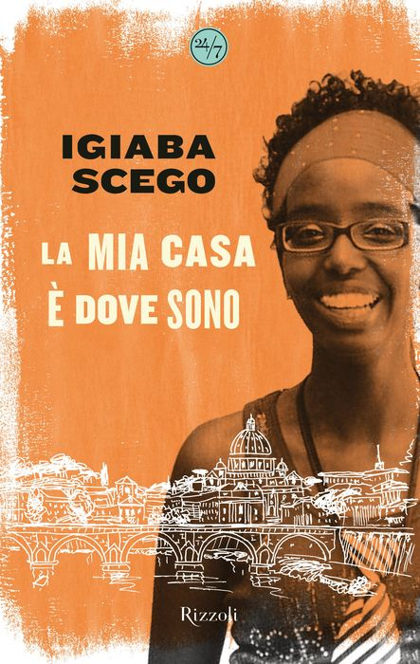

Attività 1. La mia casa è dove sono.

Igiaba Scego è una scrittrice e attivista italo-somala. Rifletti sulle domande seguenti.

1) Cosa vuol dire per te la parola “casa”?
2) Questo è il primo libro autobiografico che Scego ha scritto. Cosa vuol dire il titolo, La mia casa è dove sono, secondo te?
3) Quali saranno i temi principali del libro? Cosa vorrà comunicare l’autrice?

Attività 2A. Leggi il testo e rispondi alle domande di comprensione:

- Cosa intende l’autrice quando afferma “la casa ce la portavamo sulle spalle”?
- Cosa faceva la mamma della narratrice quando era piccola?
- Come si possono descrivere le fiabe europee e le fiabe somale? Conosci alcune fiabe come quelle della Somalia?

Attività 2B. Quali sono le caratteristiche delle fiabe somale ed europee che descrive Scego? Scrivile nella tabella sotto ma non copiare dal testo – usa le tue parole.

Fiabe somale  | Fiabe europee 

Attività 3. Lavora in piccoli gruppi. Ogni studente sceglie uno degli elementi da fiaba identificati nell’attività 2B. Insieme, scrivete una breve fiaba.

Elementi da fiaba scelti: _____________________________, ___________________________,

_________________________________, _______________________________________, ecc.

Personaggi principali: ________________, ___________________, __________________, ecc.

Trama: _______________________________________________________________________

C’era una volta… _________________________________________________________

______________________________________________________________________________

______________________________________________________________________________

______________________________________________________________________________

______________________________________________________________________________

______________________________________________________________________________

______________________________________________________________________________

______________________________________________________________________________

______________________________________________________________________________

______________________________________________________________________________

______________________________________________________________________________

______________________________________________________________________________

______________________________________________________________________________

______________________________________________________________________________

______________________________________________________________________________

______________________________________________________________________________

